Федеральное государственное автономное образовательное учреждение высшего образования

«МОСКОВСКИЙ ПОЛИТЕХНИЧЕСКИЙ УНИВЕРСИТЕТ»

Факультет информационных технологий  
Кафедра «Кафедра инфокогнитивных технологий»

Направление подготовки/ специальность: 09.03.01 Информатика и вычислительная техника/ Веб-технологии

ОТЧЕТ

по проектной практике

Студент: Пестова Виктория Группа: 241-321

Студент: Гришин Максим Александрович Группа: 241-321

Место прохождения практики: Московский Политех, кафедра инфокогнитивных технологий

Отчет принят с оценкой _______________ Дата ________________________

Руководитель практики: Чернова Вера Михайловна

Москва 2025

ОГЛАВЛЕНИЕ

ВВЕДЕНИЕ

1. Общая информация о проекте:

* Название проекта
* Цели и задачи проекта

1. Общая характеристика деятельности организации *(заказчика проекта)*

* Наименование заказчика
* Организационная структура
* Описание деятельности

1. Описание задания по проектной практике
2. Описание достигнутых результатов по проектной практике

ЗАКЛЮЧЕНИЕ

СПИСОК ИСПОЛЬЗОВАННОЙ ЛИТЕРАТУРЫ

ВВЕДЕНИЕ

Современные тенденции глобализации образования обуславливают активное развитие международного сотрудничества между университетами и привлечение иностранных студентов. В этих условиях особенно важным становится создание комфортной и поддерживающей среды для их обучения, адаптации и культурной интеграции.

В рамках проектной деятельности Московского Политехнического университета реализуется стратегический проект **«Повышение экспортного потенциала Московского Политеха»**, направленный на разработку и внедрение механизмов, способствующих успешной адаптации иностранных студентов. Проект включает в себя создание информационных, образовательных и культурных материалов, проведение интеграционных мероприятий, а также организацию постоянных структур сопровождения, таких как интернациональный клуб и система кураторства.

Реализация проекта позволяет не только облегчить процесс адаптации иностранных обучающихся, но и способствует повышению привлекательности университета на международной арене, укрепляет его имидж и конкурентные позиции в глобальной образовательной среде.

ОБЩАЯ ИНФОРМАЦИЯ О ПРОЕКТЕ

Название проекта Стратегический проект. Повышение экспортного потенциала

Цели проекта: расширить международное присутствие Московского Политеха за счёт привлечения большего числа иностранных студентов.

* **Повышение экспортного потенциала Московского Политеха**  
  Разработка и реализация инициатив, направленных на привлечение иностранных студентов, укрепление международной репутации вуза и продвижение его образовательных программ за рубежом.
* **Создание системы адаптации иностранных студентов**  
  Формирование комплексной поддержки студентов из других стран: языковая помощь, культурная адаптация, информационные материалы и социальная интеграция.
* **Организация культурных и образовательных мероприятий**  
  Проведение игровых, праздничных и познавательных мероприятий (вечер знакомств, 8 марта, День Победы, экскурсии), способствующих межкультурному общению и вовлечению студентов в университетскую жизнь.
* **Разработка и распространение информационно-рекламных материалов**  
  Создание презентаций, листовок, видеороликов и брошюр, помогающих иностранным студентам ориентироваться в возможностях обучения и адаптации в университете.
* **Анализ и привлечение внешних источников финансирования**  
  Поиск фондов и грантовой поддержки для устойчивого развития проекта, составление базы грантов и планирование подачи заявок.
* **Создание структуры сопровождения: интернациональный клуб и кураторство**  
  Разработка положений, запуск клуба, набор активистов и внедрение системы наставников для оказания постоянной помощи иностранным студентам.
* **Повышение конкурентоспособности вуза на международной арене**  
  Повышение качества образовательной среды и условий пребывания для иностранных студентов, что влияет на позиции университета в рейтингах и привлекает новых абитуриентов.

Задачи проекта:

**Провести анализ потребностей иностранных студентов**  
– Выявить основные проблемы адаптации (языковой барьер, культурные различия, социальная изоляция, нехватка информации) через опросы и встречи.  
– Согласовать приоритеты с иностранным отделом университета.

**Разработать и реализовать культурные мероприятия**  
– Подготовить сценарии и провести праздники: 8 марта, День Победы, вечер знакомств, «Факты о России».  
– Организовать экскурсии по Москве для расширения культурного кругозора студентов.

**Создать информационные и рекламные материалы**  
– Разработать брошюры, листовки и презентации о подготовительных программах и университетской жизни.  
– Снять видеоролик о фестивале «Душа моя — Россия» для привлечения внимания к проекту.

**Разработать игровые и интерактивные формы адаптации**  
– Создать настольные или онлайн-игры на русском и английском языках для вовлечения студентов.  
– Включить обучающие элементы о российской культуре, традициях и языке.

**Изучить и систематизировать грантовую поддержку**  
– Провести мониторинг фондов и программ финансирования.  
– Сформировать перечень актуальных грантов и составить рекомендации по участию.

**Разработать положение об интернациональном клубе и кураторстве**  
– Создать нормативные документы для запуска постоянных структур сопровождения.  
– Начать набор активистов и волонтёров для дальнейшей реализации инициатив.

**Осуществить мониторинг и сбор обратной связи**  
– Оценить эффективность мероприятий и материалов через отзывы студентов и иностранных отделов.  
– Внести корректировки в деятельность проекта по результатам обратной связи.

ОБЩАЯ ХАРАКТЕРИСТИКИ ДЕЯТЕЛЬНОСТИ ПРЕДПРИЯТИЯ

Наименование заказчика: Московский Политехнический университет .Управление по международной интеграции и работе с иностранными студентами

Организационная структура:

Проект реализуется в рамках университетской проектной деятельности, с вовлечением разных уровней участников:

#### ****Руководитель проекта****

– Отвечает за общее управление проектом, координацию с администрацией вуза, контроль выполнения задач.  
– Представляет интересы заказчика и принимает ключевые решения.

В данном проекте — **Н. Н. Фролова**

#### ****Лидер проекта****

– Направляет работу команды, распределяет задачи, отвечает за соблюдение сроков.  
– Организует внутреннюю коммуникацию, отчётность и поддержку участников.

В данном проекте — **А. А. Газарян**

#### ****Команда проекта (студенты-исполнители)****

– Разрабатывают сценарии мероприятий, создают информационные материалы, презентации, проводят исследование грантов, участвуют в реализации событий.  
– Взаимодействуют с иностранными студентами и участвуют в обратной связи.

#### ****Кураторы и наставники****

– Представители университета и преподаватели, оказывающие методическую поддержку, проверку материалов и экспертную оценку.

#### ****Внешние участники и партнёры (по необходимости)****

– Специалисты других проектов, медиа-группы, дизайн-команды и др., например, для монтажа видеороликов.  
– Также потенциальные грантодатели и фонды, с которыми взаимодействует команда.

Описание деятельности:

**Московский Политехнический университет** — ведущий технический вуз России, активно развивающий международное сотрудничество.

#### Основные направления деятельности:

Реализация программ подготовки иностранных студентов (в том числе годовых и полуторагодовых курсов).

Развитие образовательной среды, адаптированной под иностранных обучающихся.

Участие в международных форумах, программах обмена, фестивалях и конференциях.

Продвижение программ на внешние рынки через маркетинговые материалы и культурную дипломатию.

Формирование и поддержка комфортной социокультурной среды, способствующей интеграции иностранных студентов.

#### В контексте проекта:

Московский Политех выступает **и заказчиком, и площадкой реализации проекта.**

Университет заинтересован в формировании устойчивой системы адаптации, поскольку это влияет на качество обучения, удержание студентов и репутацию вуза за рубежом.

ОПИСАНИЕ ЗАДАНИЯ ПО ПРОЕКТНОЙ ПРАКТИКЕ

В рамках проектной практики необходимо было выполнить комплексную работу по созданию и документированию веб-проекта с применением современных инструментов разработки и систем контроля версий. Основная цель – освоить технологии управления проектом, оформления документации и разработки веб-сайта.

Практика разделялась на две части:

Базовая часть, включающая:

* Настройку и использование Git-репозитория для контроля версий проекта.
* Подготовку проектной документации в формате Markdown.
* Создание статического веб-сайта с описанием проекта, реализовывающегося в рамках проектной деятельности, включающего страницы: главную, описание проекта, участников, журнал прогресса и ресурсы.
* Организацию взаимодействия с партнёрской организацией, сбор обратной связи и оформление отчёта по взаимодействию.

Вариативная часть, в которой требовалось выбрать и выполнить дополнительное задание, связанное с практической реализацией технологии.

В качестве вариативного задания был выбран проект по разработке телеграмм ботa на языке Python, способного:

- Отправлять случайные мотивационные цитаты

- Делать рассылку подписчикам

- Посылать мотивацию или объятия друзьям

- Работать с креативными идеями, сказками.

ОПИСАНИЕ ДОСТИГНУТЫХ РЕЗУЛЬТАТОВ ПО ПРОЕКТНОЙ ПРАКТИКЕ

В рамках проектной практики мы разработали собственного телеграмм-бота, ориентированного на поддержку, мотивацию и создание тёплой атмосферы общения среди пользователей. Мы изучили основы работы с библиотекой telebot, работу с JSON-файлами для хранения пользовательских данных, а также реализовали функциональность подписки на автоматические мотивационные сообщения.

Бот умеет отправлять мотивационные цитаты, обнимать друзей, делиться творческими идеями и сказками, а также позволяет взаимодействовать с другими пользователями через команды вида /friend @username и /hug @username. Кроме того, предусмотрена система подписки и отписки, а также автоматическая рассылка мотивации по расписанию с адаптацией под количество пользователей.

Разработка позволила закрепить навыки работы с API Telegram, обработки пользовательских данных, реализации фоновых потоков (threading) и структурирования проекта на Python. В результате получено полноценное, работающее решение, готовое к реальному использованию и дальнейшему расширению функциональности.

Помимо этого, был создан статический веб-сайт проекта с описанием проекта, реализовывающегося в рамках проектной деятельности, включающего страницы: главную, описание проекта, участников, и журнал прогресса. Мы создали репозиторий на GitHub и освоили работу с Git.

Документы в формате Markdown: Все материалы были оформлены в Markdown, включая описание проекта, журнал прогресса, а также отчет по проектной практике. Эти документы были загружены в репозиторий и на сайт проекта.

Репозиторий, содержащий в себе результат выполнения заданий по проектной практике и отчеты: <https://github.com/levivchka/Practice-2025>

ЗАКЛЮЧЕНИЕ

В ходе проектной практики была успешно реализована собственная версия движка регулярных выражений на языке Scala, что позволило углубить знания в области теории автоматов, синтаксического анализа и функционального программирования. Созданный движок демонстрирует основные принципы работы с регулярными выражениями, включая парсинг, построение недетерминированного конечного автомата и проверку соответствия строк, при этом обеспечивая эффективное выполнение без бэктрекинга.

Практическая реализация проекта способствовала развитию навыков работы с Git, созданию и ведению документации в формате Markdown, а также освоению основ веб-разработки при создании статического сайта проекта. Взаимодействие с командой и организациями-партнёрами позволили получить ценный опыт работы над реальными задачами и улучшить коммуникативные навыки.

Полученный опыт и результаты работы создают прочную базу для дальнейшего развития в области программирования и разработки сложных программных систем.

ПРИЛОЖЕНИЯ

*В рамках проектной практики состоялась встреча с приглашённым спикером Турковым, который провёл лекцию на тему коммуникации и типологии личности. Он рассказал о классификации людей по типу темперамента и восприятия информации — так называемой системе «цветов», где каждый цвет символизирует определённые черты: эмоциональность, рациональность, интроверсию или экстраверсию. Участники узнали, как понимание таких различий помогает налаживать эффективное общение в команде, принимать разнообразие взглядов и формировать продуктивные рабочие отношения в команде и в целом.*

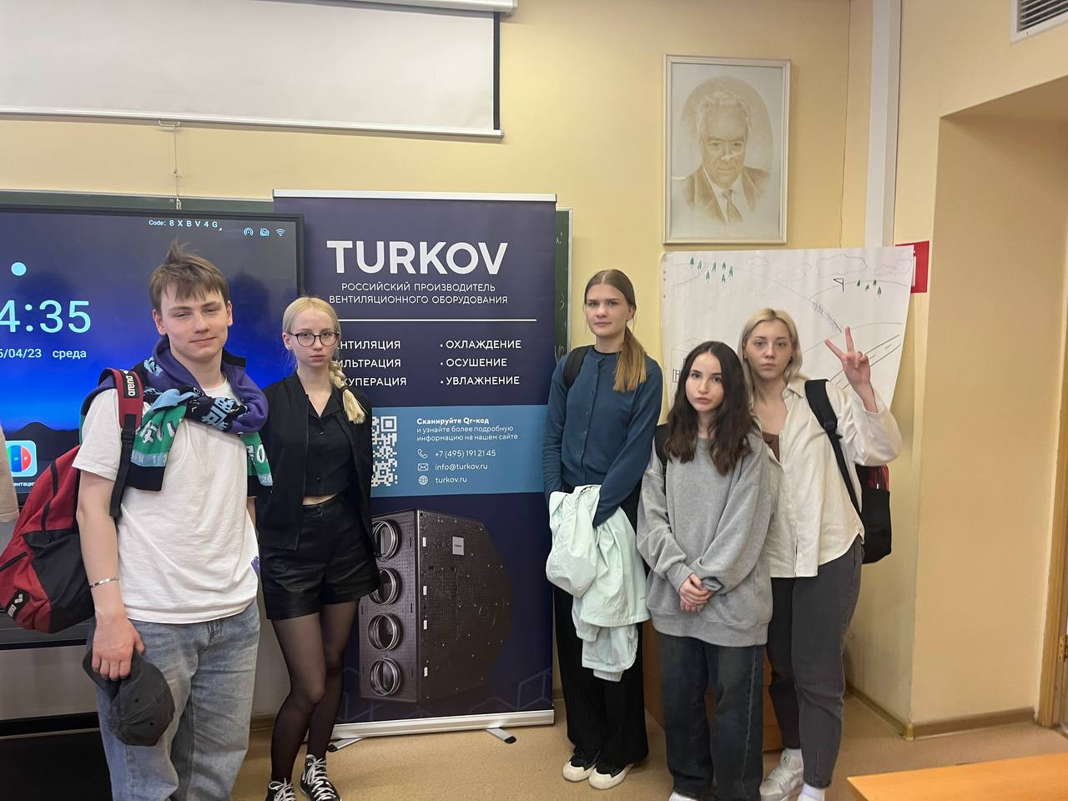

*(Гришин Максим стоит слева¸ Пестова Виктория справа)*

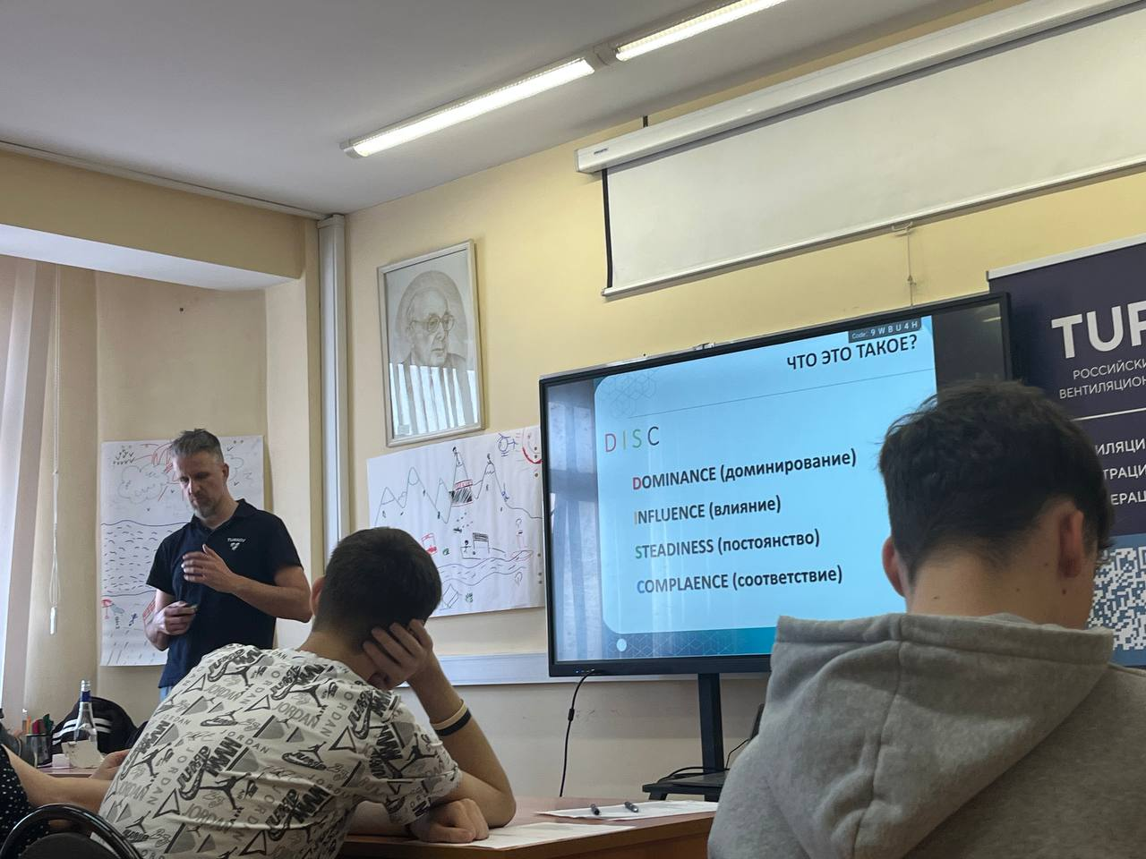

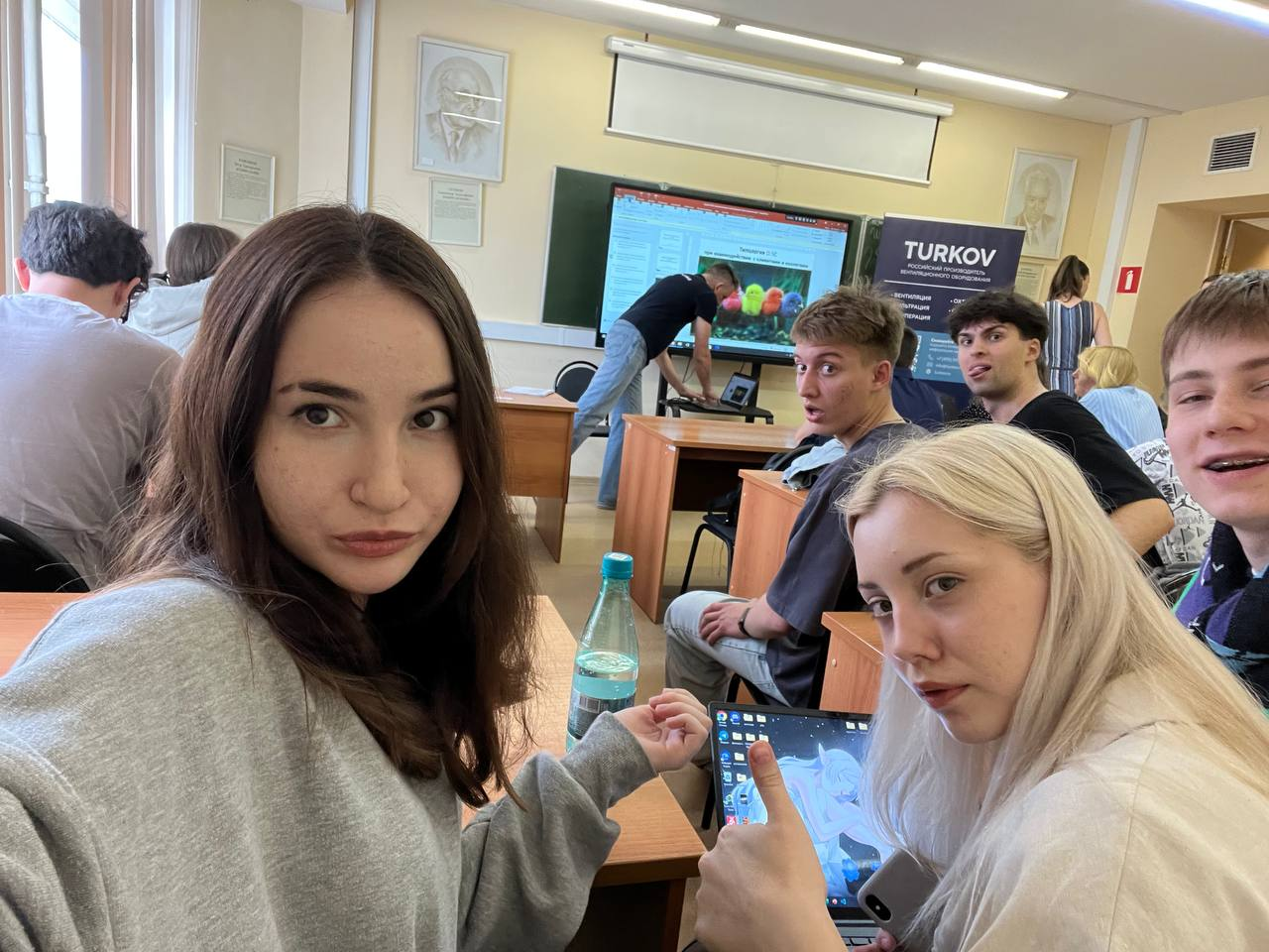

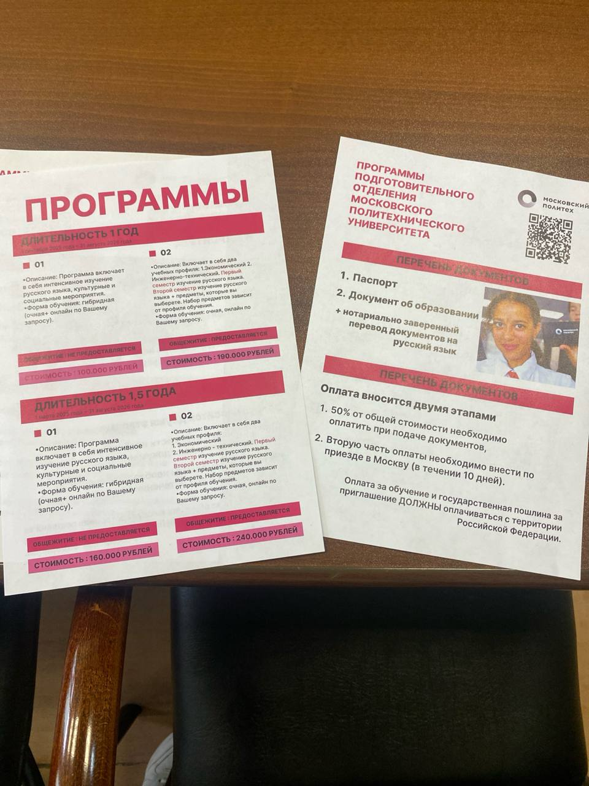

*(были разработаны листовки, в период проектной практики, непосредственно связанные со статическом веб-сайтом)*

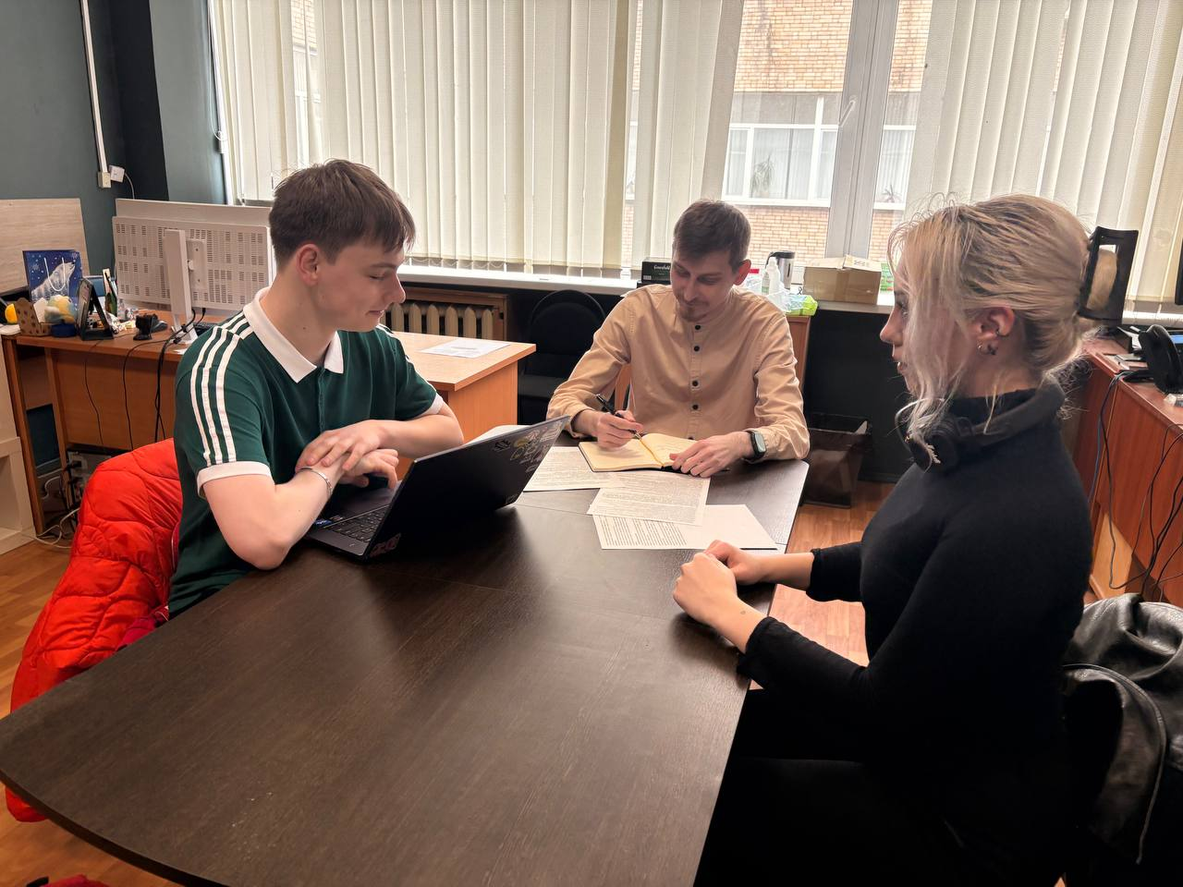

*(В рамках проектной практики состоялась личная встреча с партнером нашего проекта, начальником отдела международных программ – Смоляным Игорем Романовичем.)*